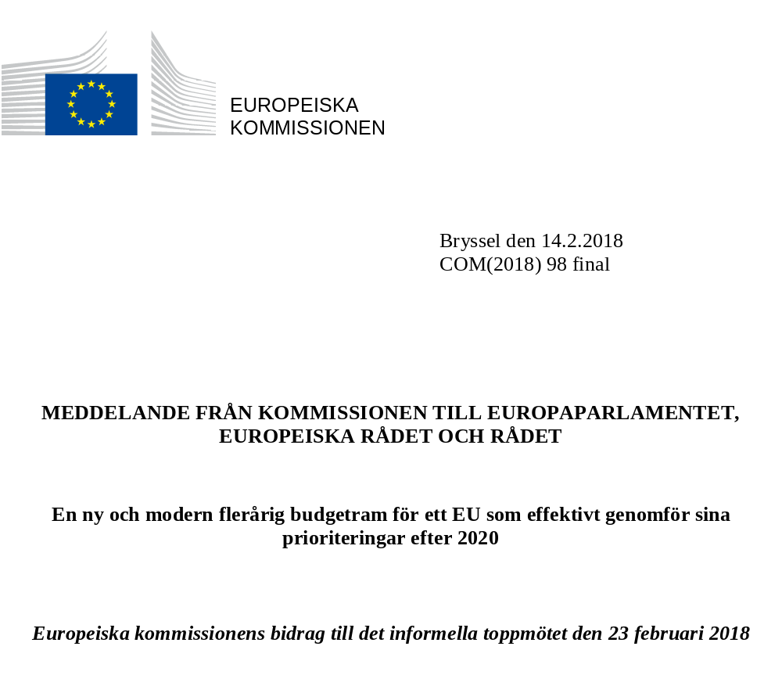

EN BUDGET FÖR ETT EU MED 27 LÄNDER

”Budgetar är inte en fråga om bokföring utan om prioriteringar och ambitionsnivå. Därför behöver vi först diskutera vilket EU vi vill ha.”

Jean-Claude Juncker
Europeiska kommissionens ordförande

8 januari 2018

1. En budget för ett mer enat, starkare och mer demokratiskt EU
Vart sjunde år beslutar EU om sin finansiering i framtiden. Det är dags för ledarna att fatta ett ekonomiskt beslut om vilket slags EU de vill ha. Detta är alltid ett betydelsefullt tillfälle. Men det är särskilt viktigt nu när vi befinner oss mitt i en debatt om hur EU bör utvecklas de kommande åren. Vi har nu tillfället att välja vilket EU vi vill ha och besluta om den budget som krävs för att bygga det.
Det informella toppmötet den 23 februari är därför både nödvändigt och kommer vid rätt tidpunkt. Det första steget är att slå fast vad EU vill göra tillsammans och enas om prioriteringarna. Det andra steget är att rusta EU med förmågan att handla. De här två stegen kan inte särskiljas. De val vi träffar om prioriteringar och var vi vill att EU ska agera avgör vilken budget vi behöver. EU-budgeten är ett sätt att nå våra politiska mål.
I kommissionens vitbok om EU:s framtid från den 1 mars 2017 anges ett antal politiska scenarier för EU:s framtid. I diskussionsunderlaget om EU:s framtida finansiering från den 28 juni 2017 granskades vad scenarierna skulle innebära för EU:s budget. Ett EU som bara omfattar den inre marknaden behöver inga stora finansieringsprogram. Ett EU som väljer att göra mer tillsammans behöver de resurser som krävs för denna högre ambitionsnivå. Vilket vägval vi än gör är en sak säker: framtidens EU med 27 länder måste ha en tillförlitlig och framtidssäker budget som gör att vi kan genomföra våra prioriteringar effektivt.
Den gällande fleråriga budgetramen slogs fast mot bakgrund av den värsta ekonomiska krisen på flera generationer. Många medlemsstaters offentliga finanser var hårt ansträngda. Tack vare EU:s och medlemsstaternas gemensamma insatser är dagens bakgrund en annan. I takt med att den ekonomiska återhämtningen snabbats på har tyngdpunkten flyttat över till dagens och morgondagens utmaningar.
Ledarna enades den 16 september i Bratislava och den 25 mars i Romförklaringen om en positiv agenda för ett EU med 27 länder. Allmänheten förväntar sig nu att EU når resultat med det här. Nästa fleråriga budgetram blir ett avgörande tillfälle att förena ambitionsnivå och handlingsförmåga.
Det brittiska utträdet ur EU innebär en förlust av en betydande finansiär av EU:s politik och program. Det betyder att vi måste kritiskt granska var vi kan spara och hur vi kan genomföra våra prioriteringar effektivare. Detta är en förutsättning för utarbetandet av alla budgetförslag, och kommissionen är fast besluten att modernisera och rationalisera överallt där det går. Det kommer dock också att krävas en vilja att med öppet sinne granska de resurser som behövs för att omsätta de nya prioriteringarna i påtagliga resultat.
Kommissionen har för avsikt att lägga fram sina förslag för nästa fleråriga budgetram senast i början av maj 2018, efter intensiva samråd med medlemsstaterna, Europaparlamentet och allmänheten. Målet med förslagen är att de ska vara rättvisa, välavvägda och helt inriktade på att nå resultat så effektivt som möjligt. Det blir sedan medlemsstaternas och Europaparlamentets sak att besluta om både framtidens budget och mer allmänt om vilket slags EU vi vill ha.
Överenskommelsen om en ny flerårig budgetram för 2021–2027 blir också ett avgörande tillfälle för EU:s ledare att bekräfta sitt engagemang för en positiv agenda och för den europeiska integrationen, och en prövosten för vår unions enighet och vår förmåga att handla i en föränderlig omvärld. Ledarna har nu ett tillfälle att välja ett mer enat, starkare och mer demokratiskt EU – och en budget för att uppnå det.

2. EU:s budget som drivkraft för europeiskt mervärde
EU-budgeten är unik i sitt slag. Till skillnad från nationella budgetar, som mestadels används för att tillhandahålla offentliga tjänster och finansiera socialtrygghetssystem, är EU-budgeten främst en investeringsbudget. Systemet med en flerårig budgetram, som sedan flera perioder täckt sju år i taget, ger just det längre perspektiv och den stabilitet som krävs för att planera investeringar. Dessutom måste EU-budgeten alltid vara i balans.
Den gör det möjligt för EU att genomföra gemensam politik och möta ett brett spektrum av utmaningar, både hemma och i omvärlden. Den utgör en liten del av de totala offentliga utgifterna i EU: omkring 1 % av den sammanlagda bruttonationalinkomsten (BNI) i de nuvarande 28 medlemsstaterna och bara omkring 2 % av de offentliga utgifterna i EU. Det innebär att alla medborgare åtnjuter de enorma fördelarna med EU till ett pris som är lägre än för en kopp kaffe om dagen.
EU-budgeten som andel av bruttonationalinkomst
Genomsnitt 2014–2020
Genomsnitt 2007–2013
Genomsnitt 2000–2006
Genomsnitt 1993–1999
Åtagandetak, % av BNI i EU-28
*2014–2020 skattning av åtaganden, exkl. brittiska utgifter, % av BNI i EU-27
(1,13 %)*
Med tiden har EU-budgetens sammansättning förändrats. Jordbrukets och sammanhållningspolitikens andel har minskat, även om de fortfarande står för omkring 70 % av totalbudgeten. Investeringarna går i högre grad till program som förvaltas direkt på EU-nivå inom bl.a. forskning och innovation, transeuropeiska transport- och energinät, utbytesprogram för ungdomar och EU:s externa åtgärder.
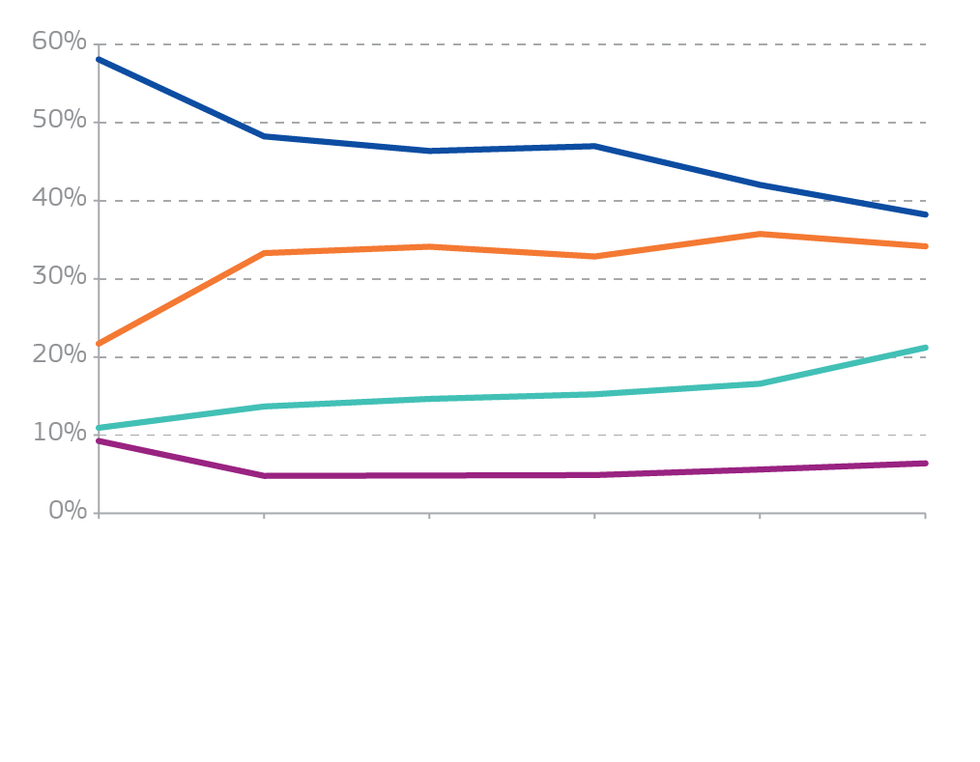
Jordbruk och fiske
Sammanhållning
Övrigt
Administration
1988–1992
1993–1999
1995–1999*
2000–2006
2007–2013
2014–2020
*Justerat för utvidgningen 1995
Under den ekonomiska krisen ansträngdes många medlemsstaters budgetar hårt. Då fick EU-budgeten, i synnerhet de europeiska struktur- och investeringsfonderna, en särskilt viktig roll som källa till stabila, tillväxtfrämjande investeringar. Europeiska fonden för strategiska investeringar har sedan dess haft stor betydelse för att få fram privata investeringar i hela EU. Nu senast har EU-budgeten bidragit till EU:s reaktion på flyktingkrisen och hotet från organiserad brottslighet och terrorism. Detta prövade budgetens flexibilitet till bristningsgränsen.
På alla dessa områden kan man genom att samla resurser på EU-nivå nå resultat som rent nationella insatser inte kan. Detta är EU-budgetens mervärde: en euro som spenderas i EU-budgeten måste vara värd mer för våra medborgare än en euro som spenderas nationellt. På många områden är nationell, regional eller lokal finansiering det rätta sättet. På andra områden är problemen och utmaningarna mer gränsöverskridande, och Europaomfattande program därmed både mer verkningsfulla och kostnadseffektiva. Genom att lägga tyngdpunkten rätt kan även en förhållandevis blygsam EU-budget få starkt genomslag i praktiken, samtidigt som den ger utrymme för besparingar i de nationella budgetarna.
Fördelarna med en väl utformad EU-budget kommer alla européer till del. Att främja ekonomisk konvergens för de minst utvecklade regionerna genom sammanhållningspolitik stärker den inre marknaden och skapar möjligheter för företag, arbetstagare och konsumenter i hela EU. Vetenskapliga landvinningar från EU-finansierade forskningsprogram höjer allas livskvalitet. Utbytesprogram som Erasmus+ förser ungdomar med de färdigheter som arbetsmarknaden efterfrågar, ökar förståelsen mellan kulturer och stärker EU:s sociala sammanhållning.
Den stora uppmärksamhet som ägnas ”nettobidrag” i debatten om EU-budgeten leder därför tanken fel. Beräkningarna av enskilda medlemsländers nettosaldo har underblåst uppfattningen att förhandlingarna om EU-budgeten är ett nollsummespel mellan nettobetalare och nettomottagare. Då missar man det väsentliga med EU-budgeten. Medel som anslås till en medlemsstat gynnar i verkligheten många andra genom att skapa möjligheter på marknaden eller förbättra infrastrukturen. Exempelvis uppskattas att en fjärdedel av den ytterligare BNP-tillväxten i de länder som inte är med i sammanhållningspolitiken beror på indirekt nytta genom ökad försäljning till och handel med sammanhållningsländerna tack vare sammanhållningsprogrammen 2007–2013. Dessa effekter förstärks genom hävstångsverkan av lån och andra finansieringsinstrument som garanteras av EU-budgeten.
EU-budgeten som de enskilda ländernas vinst- och förlusträkning
EU:s budget: medelvärde av årsbalans 2014–2016* (md euro)

* Medelvärde av driftsbudgetens balans 2014–2016 (md euro). Uppgifterna kan variera från år till år.

EU-medlen skapar också europeiska kollektiva nyttigheter som alla gynnas av. Fördelarna med stabilitet, fred, gemensamma värderingar, lika spelregler på EU:s inre marknad och en förhandlingskapacitet i paritet med de största världsmakterna syns inte i beräkningar av nettobidrag. Till exempel har den inre marknaden stora och direkta positiva effekter på sysselsättning och tillväxt. Den gör att företagen kan verka effektivare, skapar jobb och erbjuder konsumenterna lägre priser. Den ger människor frihet att bo, studera och arbeta var de vill.
Fördelar med den inre marknaden
Ökade inkomster (md euro, utgångsår 2014)
Tyskland
Frankrike
Storbritannien
Nederländerna
Italien
Belgien
Spanien
Polen
Österrike
Sverige
Irland
Tjeckien
Danmark
Ungern
Luxemburg
Finland
Rumänien
Slovakien
Portugal
Grekland
Slovenien
Bulgarien
Kroatien
Litauen
Estland
Lettland
Malta
Cypern

Kommissionens förslag om nästa fleråriga budgetram kommer att utgå från principen om europeiskt mervärde. Genom att tyngdpunkten läggs på gemensam politik och gemensamma prioriteringar på områden där EU-budgeten kan skapa eller bidra till kollektiva nyttigheter som nationella budgetar inte kan, borde vi gå vidare från debatten om ”nettobidrag”. Med en väl utformad, modern EU-budget blir alla medlemsstater nettomottagare.

3. Våra prioriteringar för framtiden
I nästa fleråriga budgetram bör budgetmedlen vara bättre anpassade till våra politiska prioriteringar. Den bör bygga på det som fungerar väl i dag men också föregripa morgondagens utmaningar. I enlighet med Romförklaringen bör budgeten leda till ett Europa som är tryggt och säkert. Ett Europa som är välmående och hållbart. Ett Europa som är socialt. Och ett Europa som är starkare i världen.
Européerna framhåller konsekvent att trygghet och säkerhet har högsta prioritet för EU. Detta sker i ett läge när instabilitet och konflikter i Europas grannskap leder till allvarliga utmaningar både inom och utanför våra gränser. EU-budgeten har stor betydelse för effektiv migrationshantering, bekämpning av terrorism och bemötande av it-hot. Den är också avgörande för stärkt kontroll av EU:s yttre gränser. Exempelvis kommer vår budget efter 2020 att visa om vi har råd att omsätta tanken om en förstärkt och helt operativ europeisk gräns- och kustbevakning i praktiken.
ALTERNATIV FÖR NÄSTA FLERÅRIGA BUDGETRAM
Hur kan EU-budgeten understödja bättre förvaltning
av EU:s yttre gränser?
Ledarna har efterlyst starkare yttre gränser som en förutsättning för att avskaffa de inre gränserna. En europeisk gräns- och kustbevakning inrättades 2016 på grundval av ett förslag från kommissionen. Den europeiska gräns- och kustbevakningen kommer 2020 att ha 1 015 anställda, inklusive fältpersonal, samt minst 1 500 nationella tjänstemän i beredskap i reserven för snabba insatser. Dess årsbudget på 292 miljoner euro bör då ha ökat till 335 miljoner euro. EU är också med och medfinansierar den nationella förvaltningen av EU:s yttre gränser med 96 000 nationella gränsvakter och krisstöd från Fonden för inre säkerhet (gränser). Sammanlagt uppgår denna verksamhet till omkring 4 miljarder euro över sju år, eller 0,4 % av EU:s totala budget.
Hur den europeiska gräns- och kustbevakningen utvecklas i framtiden beror på vilka beslut som fattas om nästa fleråriga budgetram. Beroende på ambitionsnivån kan man tänka sig flera scenarier:
Den befintliga europeiska gräns- och kustbevakningen bör utnyttjas maximalt till stöd för löpande utveckling av informationsutbytet (Eurosur) och medlemsstaternas investeringar i kapacitet för gränsförvaltning, och för att garantera att den europeiska gräns- och kustbevakningen får tillgång till den utrustning som den behöver. Detta kräver en budget på omkring 8 miljarder euro över sju år, vilket motsvarar omkring 0,8 % av dagens fleråriga budgetram.
En uppgraderad europeisk gräns- och kustbevakning möjliggör stöd till ett helt integrerat system för förvaltning av EU:s gränser. Detta skulle bygga på en ändrad rättslig ram med ett utökat uppdrag, som sammanför och förstärker de befintliga verktygen för riskbedömning och lägesbild. Byråns operativa kapacitet utökas med en permanent kår av europeiska gränsbevakare med minst 3 000 EU-anställda. Ekonomiskt stöd och utbildning ges för att förstärka den nationella gränsbevakningen i utsatta medlemsstater. Expertreserverna är större och mer operativa. Den egna utrustningen utökas. EU-nivån får betydligt mer att göra i fråga om återsändanden. Myndigheten får dessutom lägre tröskel för insatser för att avhjälpa allvarliga brister i kontrollen av de yttre gränserna som kan föranleda en kris. Det här scenariot kräver en budget på omkring 20–25 miljarder euro över sju år, vilket motsvarar omkring 1,8–2,3 % av dagens fleråriga budgetram.
Ett fullfjädrat EU-gränssystem skulle kräva 100 000 EU-anställda och en betydande EU-reserv av utrustning jämförbar med USA:s eller Kanadas system, eller uttryckt i budgetanslag omkring 150 miljarder euro över sju år, med beaktande av alla nationella utgifter för gränsskydd. Detta skulle motsvara omkring 14 % av dagens fleråriga budgetram, eller ungefär lika mycket som en årsbudget för EU. Som exempel kan nämnas att enbart den amerikanska tull - och gränsskyddsmyndigheten har en årsbudget på 13,56 miljarder US-dollar och över 62 000 anställda. Den kanadensiska gränsskyddsmyndigheten har en årsbudget på 2 miljarder kanadensiska dollar och över 14 000 anställda.

EU kommer också att behöva väl utformade, flexibla och smidiga instrument för försvarspolitik. Vi står inför komplexa säkerhetsutmaningar som ingen medlemsstat kan hantera på egen hand, och EU kommer att behöva ta ett större ansvar för att skydda sina intressen, värderingar och levnadssätt som komplement till Nato. Även om EU inte kan ersätta medlemsstaternas insatser på försvarsområdet kan man komplettera och förstärka deras samarbete genom att utveckla den försvarskapacitet som våra gemensamma säkerhetsutmaningar kräver. Det undviker dubbelarbete och gör att skattebetalarnas pengar kan utnyttjas effektivare.
ALTERNATIV FÖR NÄSTA FLERÅRIGA BUDGETRAM
Hur stöder man bäst en verklig europeisk försvarsunion?
Europeiska försvarsfonden startade i juni 2017 och håller på att byggas upp successivt. Den har en begränsad inledande budget på 90 miljoner euro för försvarsforskning och 500 miljoner euro för industriell utveckling åren 2017–2020 (sammanlagt ungefär 0,05 % av den gällande budgetramen), så den kan under den första fasen bara ge stöd till ett begränsat antal samarbetsprojekt inom forskning och utveckling.
Vilken slags försvarsfond vill vi ha i framtiden? En verklig europeisk försvarsunion förutsätter betydligt mer omfattande anslag.
Med tanke på de befintliga nationella försvarsforskningsbudgetarnas storlek – Frankrike och Tyskland spenderar nu vardera över 1 miljard euro per år på försvarsforskning – och de stora kostnaderna för att utveckla den senaste försvarstekniken inom bl.a. it-försvar skulle fondens forskningsdel enligt uppskattningar behöva minst 3,5 miljarder euro under den aktuella perioden för att göra ett märkbart avtryck.
Av samma anledning skulle minst 7 miljarder euro 2021–2027 krävas för att medfinansiera industriell utveckling inom försvarsteknik. Tack vare hävstångsverkan beräknas detta generera en betydande total investering i utveckling av försvarskapacitet på minst 35 miljarder euro över sju år, vilket motsvarar 14 % av de nationella försvarsanslagen. Det skulle utgöra ett stort steg mot målet för de länder som är med i Europeiska försvarsbyrån att använda 35 % av sina materielanslag till samarbetsprojekt.
Europeiska försvarsfonden kan ge ett betydande bidrag till EU:s strategiska oberoende och den europeiska försvarsindustrins konkurrenskraft. På grund av begränsningarna i fördraget kan dock inte EU-budgeten täcka alla EU:s verksamhetsområden inom säkerhets- och försvarspolitiken. En separat finansiering på omkring 10 miljarder euro för åren 2021–2027 kan betydligt öka EU:s förmåga att ge ekonomiskt stöd till verksamhet som berör försvaret. Detta kan jämföras med upp till 3,5 miljarder euro under den nuvarande perioden.
Två år efter Parisavtalet behöver EU nu också förbli ledande i kampen mot klimatförändringar och sörja för en smidig övergång till en modern, ren och cirkulär ekonomi. Erfarenheterna av att arbeta in klimatpolitiken i övriga politikområden bör beaktas. EU måste också hålla sina utfästelser att nå FN:s mål för hållbar utveckling. Dessutom stöder EU-budgeten Europas unika sociala marknadsekonomi. De ekonomiska och sociala förhållandena skiljer sig åt mellan olika delar av EU, bl.a. i fråga om sysselsättning, fattigdom och socialt skydd. EU-budgeten måste användas för att infria ledarnas löften från det sociala toppmötet i Göteborg. Det innebär att man vidareutvecklar EU:s sociala dimension, bl.a. genom att fullständigt genomföra den europeiska pelaren för sociala rättigheter och understödja ungdomar och EU-medborgarnas rörlighet. Det kommer att krävas medel för att förbättra sysselsättningsmöjligheterna och åtgärda kompetensbristerna, bl.a. beroende på digitaliseringen.
ALTERNATIV FÖR NÄSTA FLERÅRIGA BUDGETRAM
Hur stöder man bäst ungdomars rörlighet?
I 30 år har Erasmus hjälpt nio miljoner ungdomar att studera, undervisa eller vara volontärer i ett annat land, vilket samtidigt stärkt deras utsikter på arbetsmarknaden. Det nuvarande programmet Erasmus+ (2014–2020) har en budget på 14,7 miljarder euro (omkring 1,3 % av anslagen i dagens fleråriga budgetram), och kan därmed bara erbjuda 4 % av EU:s ungdomar möjligheter till rörlighet för utbildning.
Det råder bred enighet om att det behövs mer rörlighet och utbyten, bl.a. genom ett väsentligt förstärkt, inkluderande och utbyggt Erasmus+-program. Beroende på ambitionsnivån kan man tänka sig flera scenarier:
Att fördubbla antalet ungdomar i EU som deltar i Erasmus+ till omkring 7,5 % av ungdomarna i hela EU, skulle kräva anslag på 30 miljarder euro i nästa fleråriga budgetram (över sju år).
Att ge en tredjedel av alla ungdomar möjlighet att delta i en Erasmus+-insats utomlands skulle för åren 2021–2027 kräva en budget i storleksordningen 90 miljarder euro.
Toppmodern och välförgrenad infrastruktur för data, energi och transporter är avgörande för EU:s territoriella, sociala och ekonomiska sammanhållning. EU måste ta till sig innovationens potential och ta vara på dess möjligheter. Särskilt viktigt är att ny teknik och digitalisering förändrar våra industrier, arbetsmetoder, skolor och välfärdssystem. EU släpar efter när det gäller att bejaka en digital ekonomi och ett digitalt samhälle. Den digitala investeringsklyftan undergräver EU:s innovations- och tillväxtkapacitet och motverkar dessutom dess förmåga att reagera på nya samhällsbehov. Att ta vara på internets möjligheter och färdigställa den digitala inre marknaden är därför högt prioriterat för EU.
ALTERNATIV FÖR NÄSTA FLERÅRIGA BUDGETRAM
Hur stöder man bäst EU:s digitala omställning?
EU:s stöd till datainfrastruktur, uppkopplingar och digital kompetens i Europa uppgår till omkring 35 miljarder euro över den aktuella sjuårsperioden, via Europeiska regionala utvecklingsfonden (17 miljarder euro), ramprogrammet för forskning och innovation (13 miljarder euro), Europeiska socialfonden (2,3 miljarder euro), Fonden för ett sammanlänkat Europa (1 miljard euro) samt programmet Kreativa Europa (1 miljard euro).
Att behålla eller till och med sänka dagens investeringsnivåer riskerar att äventyra EU:s konkurrensförmåga inom viktiga tillverknings- och tjänstesektorer som tillverkningsindustri, finanstjänster, hälso- och sjukvård, transporter, energi och bilindustri. Underinvesteringar i digital kompetens skulle förvärra gapet mellan efterfrågan och tillgänglig kompetens, samtidigt som automatisering ersätter traditionella jobb. Det skulle innebära färre nya jobb, lägre tillväxt, sämre offentliga tjänster och större sårbarhet för it-hot.
Att fördubbla dagens anslag till den digitala ekonomin till omkring 70 miljarder euro för åren 2021–2027 skulle bidra enormt till smart tillväxt inom bl.a. datainfrastruktur, uppkopplingar och it-säkerhet. Det skulle möjliggöra nya, betrodda och säkra tjänster inom e-hälsa, e-förvaltning och rörlighet. Det skulle befästa EU:s ledarskap inom superdatorer, nästa genrations internet, artificiell intelligens, robotteknik och stordata. Det skulle också stärka det europeiska näringslivets konkurrensläge i hela den digitala ekonomin. Slutligen skulle det bidra betydligt till att täppa till kompetensgapet i EU.

EU-budgeten hjälper forskare att bedriva vetenskap och stimulerar innovationen. EU behöver också bidra till att skapa rätt förutsättningar för företag att växa. Det är fortfarande vanskligt att få midcapföretag och små och medelstora företag att utvecklas efter uppstartsfasen. Många företagare lämnar EU på jakt efter bättre tillväxtmöjligheter. Forskning och innovation är avgörande för vår framtid. Forskning och innovation är det enda sättet att samtidigt och hållbart åtgärda låg ekonomisk tillväxt och dämpat sysselsättningsskapande och samtidigt möta globala utmaningar som bl.a. rör hälsa, säkerhet, livsmedel, oceaner, klimat och energi.
ALTERNATIV FÖR NÄSTA FLERÅRIGA BUDGETRAM
Hur stärker man på bästa sätt konkurrenskraften
genom forskning och innovation?
För avancerade ekonomier som EU är forskning och innovation avgörande för att öka produktiviteten och stärka konkurrenskraften. Framtidens EU-budget måste därför göra det möjligt för EU att investera i innovationens drivkrafter, så att det europeiska näringslivet kan växa och utvecklas. EU har anslagit nära 80 miljarder euro till ramprogrammet Horisont 2020 för forskning och innovation under åren 2014–2020. Hur ska forskningsbudgeten se ut i framtiden?
Att behålla eller till och med sänka dagens investeringsnivåer skulle inte lösa problemet med underfinansiering. Det skulle få följdverkningar för nationella och privata investeringar och motverka Europa 2020-strategins mål att investera 3 % av BNP i forskning och utveckling. EU skulle halka ännu längre efter världsledarna. Forskningens bidrag till annan EU-politik skulle minska.
Om anslagen till ramprogrammet ökas med 50 % till 120 miljarder euro skapas uppskattningsvis 420 000 nya jobb fram till 2040 medan BNP ökar med omkring 0,33 % under samma period. Då fortsätter tendensen med ökande EU-budgetar för forskning och innovation, så att en acceptabel andel av förslag av hög kvalitet kan få finansiering. Det skulle öka EU:s attraktivitet i världen för ledande forskare och åtgärda svagheter i möjligheterna till innovation och expansion av företag. Det skulle stödja framsteg inom prioriterade områden som data, energi, klimat och hälsa.
Om ramprogrammet fördubblas till 160 miljarder euro skapas uppskattningsvis 650 000 nya jobb fram till 2040 medan BNP ökar med omkring 0,46 % under samma period. EU kan bli världsledande med storskaliga initiativ och kan få ut lösningar på marknaden inom bl.a. batterier, smittsamma sjukdomar, smarta och rena byggnader och fordon, koldioxidsnål teknik, cirkulär ekonomi, plastavfall samt uppkopplade och automatiserade bilar.
Med en ekonomi som växer med mer än 2 % per år har vi nu tagit oss ur EU:s värsta ekonomiska kris. Euroområdet har utvidgats till 19 medlemsstater, och euron är världens näst mest använda valuta. Alla utom ett av de 27 EU-länderna är rättsligt förbundna att förr eller senare införa euron. Finansmarknaderna har återgått till nivåerna före krisen, och den senaste tidens förbättringar, som den nya bank- och kapitalmarknadsunionen, ger oss möjlighet att laga taket medan solen fortfarande skiner.
ALTERNATIV FÖR NÄSTA FLERÅRIGA BUDGETRAM
Hur kan EU-budgeten bidra till
Ekonomiska och monetära unionen?
I december 2017 presenterade kommissionen några idéer om hur euroområdet och EU som helhet kan stärkas med hjälp av EU-budgeten – både nu och i framtiden. Fyra funktioner nämndes: stöd till nationella strukturreformer, stöd till konvergens i de medlemsstater som är på väg att införa euron, en säkerhetsmekanism för bankunionen samt utveckling av en stabiliseringsfunktion som sammanför fonder och instrument från EU och euroområdet för att bidra till att hålla uppe investeringsnivåerna i händelse av stora asymmetriska chocker. Dessa funktioner kräver ett nytänkande som går utöver den nuvarande EU-budgetens begränsningar, och kan t.ex. kräva samverkan med Europeiska investeringsbanken och den kommande Europeiska valutafonden. Vår budget efter 2020 behöver dock också dra sitt strå till stacken:
Reformverktyget och konvergensfaciliteten behöver kunna ge ett starkt stöd och starka incitament för ett brett spektrum av reformer i alla medlemsstater. Anslag i en storleksordning på minst 25 miljarder euro för sju år skulle ge en kritisk massa och bidra till att undvika att medlen går till endast några få medlemsstater.
Stabiliseringsfunktionen är tänkt att byggas upp successivt med hjälp av back-to-back-lån som garanteras av EU-budgeten, lån från Europeiska valutafonden, en frivillig försäkringsmekanism som bygger på nationella bidrag samt bidrag från EU-budgeten. De belopp som krävs från EU-budgeten behöver inte nödvändigtvis vara särskilt stora, men tillräckligt stora för att exempelvis minska räntebördan för lån och ge incitament att verkligen genomföra stödsystemet.
Sammanhållningspolitiken är EU:s främsta investeringsstrategi för att minska skillnaderna mellan regioner och medlemsstater och erbjuda människor i hela EU lika möjligheter. Den är en viktig drivkraft för nya jobb, hållbar tillväxt och innovation i alla EU:s regioner. Genom att ge incitament till reformer i form av en tydligare koppling till den europeiska planeringsterminen, särskilt de landsspecifika rekommendationerna, kan morgondagens sammahållningspolitik stärka sin funktion som drivkraft för modernisering av våra ekonomier.
ALTERNATIV FÖR NÄSTA FLERÅRIGA BUDGETRAM
Vilken ambitionsnivå för en resurseffektiv sammanhållningspolitik?
Sammanhållningspolitiken är ett konkret uttryck för solidariteten med EU:s mindre ekonomiskt utvecklade delar. Dess mål är att främja ekonomisk, social och territoriell sammanhållning. Stöd från de europeiska struktur- och investeringsfonderna är för närvarande tillgängligt för alla EU-länder. Bör det fortsätta så eller bör sammanhållningsmedlen begränsas till mindre utvecklade regioner eller medlemsstater? Om alla medlemsstater ska kunna få bidrag även i fortsättningen, var ska ambitionsnivån ligga?
Om alla medlemsstater och regioner även i fortsättningen kan få stöd från Europeiska regionala utvecklingsfonden, Europeiska socialfonden och Sammanhållningsfonden kan stödet bli effektivare genom ändrade stödnivåer och bättre styrning av stödet. Om dagens nivåer på omkring 370 miljarder euro, eller nära 35 % av den fleråriga budgetramen, kvarstår kan fokus ligga kvar på investeringar i alla regioner på områden som innovation, industriell omställning, ren energi, klimatåtgärder samt bättre sysselsättningsmöjligheter.
Om Europeiska regionala utvecklingsfonden och Europeiska socialfonden upphör med stödet till mer utvecklade regioner och övergångsregioner skulle det innebära en minskning med cirka 95 miljarder euro under den aktuella perioden, eller över en fjärdedel av de medel som i dag är anslagna till de fonderna. Det motsvarar omkring 8,7 % av den nu gällande fleråriga budgetramen. I detta scenario avskaffas stödet till regionerna i Belgien, Danmark, Finland, Frankrikes fastland, Tyskland, Irland, Nederländerna, Sverige och Österrike och till många regioner i Italien och Spanien.
Om stödet begränsas ytterligare till sammahållningsländerna behöver investeringarna i mindre utvecklade regioner i Frankrike, Italien och Spanien också upphöra. Det skulle innebära en minskning med cirka 124 miljarder euro över den aktuella perioden, vilket motsvarar cirka 33 % av dagens anslag, och omkring 11 % av de totala anslagen i den nu gällande fleråriga budgetramen.
I scenarierna 2 och 3 behöver stödet till ekonomiska, sociala och territoriella utmaningar tas över av nationella, regionala och lokala myndigheter i enlighet med subsidiaritetsprincipen.
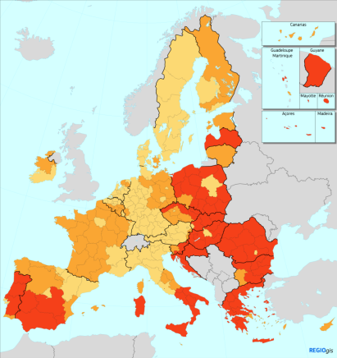 | 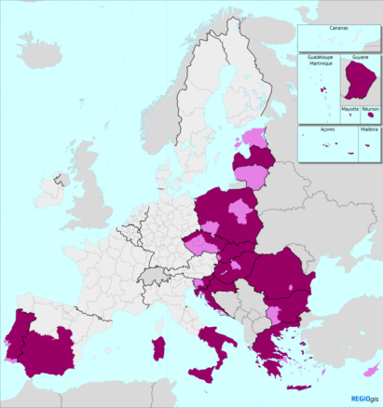 | 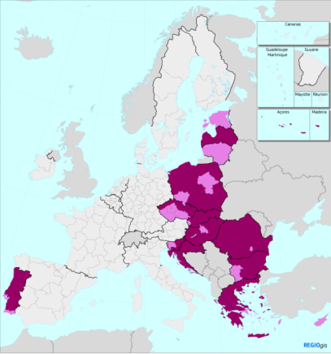
Scenario 1: Stöd till alla regioner i EU  Kategori av region | Scenario 2: Stöd till mindre utvecklade regioner och sammanhållningsländer  Regioner som kan få stöd | Scenario 3: Stöd endast till sammanhållningsländerna  Regioner som kan få stöd
  Mindre utvecklade: BNP/capita < 75 % av medel i EU-27
  Övergångsregioner: BNP/capita >= 75 % och < 100 % av medel i EU-27
  Mer utvecklade: BNP/capita >= 100 % av medel i EU-27
  Regionalstöd
  Stöd från Sammanhållningsfonden
  Övriga regioner
  Regionalstöd
  Stöd från Sammanhållningsfonden
  Övriga regioner

En moderniserad gemensam jordbrukspolitik behöver understödja övergången till ett helt hållbart jordbruk och utvecklingen av livskraftiga landsbygdsområden. Den måste också trygga tillgången till säkra, bra, billiga, näringsrika och varierade livsmedel. En moderniserad gemensam jordbrukspolitik behöver stärka det europeiska mervärdet genom en högre miljöpolitisk och klimatpolitisk ambitionsnivå och genom att motsvara allmänhetens förväntningar i fråga om hälsa, miljö och klimat. EU behöver ett smart och störningståligt jordbruk med goda socioekonomiska villkor på landsbygden.
ALTERNATIV FÖR NÄSTA FLERÅRIGA BUDGETRAM
Vilken ambitionsnivå för en resurseffektiv jordbrukspolitik?
I budgetramen för 2014–2020 får den gemensamma jordbrukspolitiken omkring 400 miljarder euro för att finansiera marknadsinsatser, direktstöd till jordbrukare och landsbygdsutvecklingsprogram för att främja ett hållbart jordbruk och en livskraftig ekonomi på landsbygden. Direktstödet utgör ungefär 70% av beloppet. Programmen för landsbygdsutveckling stöder investeringar, utbildning och en mer resurseffektiv jordbruksproduktion, och utgör för närvarande omkring 100 miljarder euro för sjuårsperioden. Dessa program medfinansieras av medlemsstaterna. Genom den gemensamma jordbrukspolitiken hjälper EU till att ta itu med strukturproblem på landsbygden, t.ex. brist på attraktiva jobb eller kompetensbrist. Att skapa nya värdekedjor som ren energi och bioenergi, eller hjälpa landsbygden att ta vara på sina skönhetsvärden är några viktiga mål för de här satsningarna.
Diskussionerna pågår om hur man ska använda direktstödet på bästa sätt. Ett vanligt förslag är att minska direktstödet och styra det bättre, i enlighet med politikens mål. I dag går 80 % av direktstödet till 20 % av jordbrukarna. Sätt att minska skillnaderna i hur mycket jordbruksstöd som går till de olika medlemsstaterna dryftas också. Ändringar av direktstödssystemet kan också utgöra ett tillfälle att fokusera stödet på förväntade resultat, t.ex. hållbar jordbruksproduktion i mindre lönsamma eller bergiga områden, mer stöd till små och medelstora gårdar, investeringar i hållbara och resurseffektiva produktionssystem samt bättre samordning med åtgärderna för landsbygdsutveckling.
Att bibehålla anslagen på omkring 400 miljarder euro under den aktuella perioden för den gemensamma jordbrukspolitiken, vilket skulle motsvara ungefär 37 % av dagens fleråriga budgetram, kan genom bättre styrning låta stödet till små och medelstora gårdar öka med positiva spridningseffekter för landsbygdsområdena.
Att minska anslagen till den gemensamma jordbrukspolitiken med 30 % skulle motsvara ungefär 120 miljarder euro under nästa fleråriga budgetram, eller cirka 11 % av dagens fleråriga budgetram. Detta scenario kan leda till att gårdarnas medelinkomst minskar med över 10 % i en rad medlemsstater, och eventuellt större inkomstminskningar i vissa sektorer.
Att minska anslagen till den gemensamma jordbrukspolitiken med 15 % skulle motsvara ungefär 60 miljarder euro under nästa fleråriga budgetram, eller cirka 5,5 % av dagens fleråriga budgetram. I detta scenario skulle gårdarnas medelinkomst minska i mindre omfattning, men kan fortfarande få kännbar inverkan på flera sektorer, beroende på vilka val som görs.
Dessa scenarier kan inte betraktas isolerat. Alla minskningar av direktstödet bör kompletteras med bättre styrning av resten av budgeten, t.ex. genom ökad inriktning på små och medelstora gårdar och bättre samordning med åtgärderna för landsbygdsutveckling.

EU måste också kunna förverkliga sina internationella mål. EU och medlemsstaterna är tillsammans världens största givare av utvecklingsbistånd. EU-medborgarna förväntar sig att EU spelar en ledande roll på världsscenen, främjar gott styre, demokrati, rättsstatsprincipen, mänskliga rättigheter och hållbar ekonomisk utveckling. De vill att EU ska verka för stabilitet och säkerhet, särskilt i det europeiska närmaste grannskapet. De vill att EU ska skapa den kritiska massa som krävs för att ta itu med de bakomliggande orsakerna till världens problem, som irreguljär migration och våldsbejakande extremism. De vill att EU ska stödja hållbar utveckling och fattigdomsbekämpning och främja bättre styrning och rättsstatsprincipen, vilket inbegripet insatser mot korruption och organiserad brottslighet. De vill att EU ska reagera på både människoskapade och naturliga kriser. De vill att EU ska vara ledande i de multilaterala diskussionerna i frågor av världsomspännande betydelse, fortsätta att främja en regelbaserad världsordning och främja samarbete på områden av gemensamt intresse, såsom ekonomi, energi, fred, säkerhet, försvar och klimatpolitik.
Samtidigt har instabiliteten och ofreden i vårt södra grannskap och på andra håll förvärrats av den globala ekonomiska krisen. Det har förstärkt migrationstrycket så att fler människor än någonsin är i rörelse i regionen. Den utmaningen kommer inte att försvinna. Vi måste befästa och förstärka våra yttre åtgärder för att komma till rätta med migrationen och stödja tillväxt och nya jobb.
Här behöver vi finna intelligenta synergier med de internationella finansinstituten och de nationella utvecklingsbankerna, så att begränsade resurser används effektivt och privata investeringar tas i anspråk när det är möjligt. Europeiska fonden för hållbar utveckling, kärnan i EU:s yttre investeringsplan, är en modell som kan expanderas i framtiden.
ALTERNATIV FÖR NÄSTA FLERÅRIGA BUDGETRAM
Hur främjar vi våra intressen utomlands på bästa sätt?
I framtiden behöver EU förfoga över instrument som gör att man kan nå resultat i fråga om befintliga och nya ambitioner och utmaningar. I budgetramen 2014–2020 anslås omkring 66 miljarder euro till yttre åtgärder. Det motsvarar omkring 6 % av den nu gällande fleråriga budgetramen. Till detta kommer Europeiska utvecklingsfonden, för närvarande utanför EU-budgeten, som är det viktigaste instrumentet för utvecklingsbistånd till länderna i Afrika, Västindien och Stilla havet samt till EU:s utomeuropeiska länder och territorier. De totala medlen i den elfte Europeiska utvecklingsfonden utgör omkring 31 miljarder euro för perioden 2014–2020.
I framtiden:
En ökning av anslagen till de yttre instrumenten till över 100 miljarder euro över den aktuella perioden låter EU uppfylla dagens och morgondagens ambitionsnivå, som omfattar internationellt samarbete, migrationshantering, investeringar, styrning, mänskliga rättigheter, rättsstatsprincipen, målen för hållbar utveckling, humanitärt bistånd, krishantering samt konfliktförebyggande åtgärder. Särskild uppmärksamhet bör ägnas EU:s strategi för västra Balkan samt EU:s insatser för stabilisering i grannskapet och i Afrika.
Om de yttre instrumenten förenklas och rationaliseras avsevärt kan medlen för yttre förbindelser användas ännu mer verkningsfullt och resurseffektivt. Man kan t.ex. tänka sig att Europeiska utvecklingsfonden förs in under den fleråriga budgetramen, förutsatt att det ger avtryck i det totala budgettaket och att den befintliga flexibiliteten kvarstår.
Budgeten för yttre förbindelser bör också ses mot bakgrund av EU:s och medlemsstaternas gemensamma åtagande att senast 2030 ha anslagit 0,7 % av BNI till offentligt utvecklingsbistånd. Det skulle kräva ökade anslag i nästafleråriga budgetram i storleksordningen 40 miljarder euro på sju år, utan brittisk medverkan. Här antas att EU bibehåller sin nuvarande andel på 20 % i offentligt utvecklingsbistånd.

4. Modernisering av EU:s budget
De prioriteringar och politiska alternativ som nämns ovan belyser de val som måste göras för morgondagens EU-budget. Dessa val blir avgörande för storleken på och ambitionsnivån i den första fleråriga budgetramen för ett EU med 27 länder. De blir avgörande för EU:s ambitionsnivå och i vilken mån EU kan infria löftena i Bratislavaagendan.
Nästa fleråriga budgetram behöver vara tillräckligt resursstark och flexibel. Den behöver vara tillräckligt resursstark för att täcka nya prioriteringar och hantera det brittiska utträdet. Bortfallet till följd av det brittiska utträdet bör uppvägas med både nya anslag och besparingar i befintliga program. Man behöver kombinera rimliga besparingar och omfördelningar inom EU-budgeten med en vilja att anslå mer resurser för att nå resultat med nya prioriteringar.
Det är också tydligt att EU-budgetens genomslag inte bara beror på dess storlek utan också på hur programmen utformas och genomförs. Europeiskt mervärde, bättre resultat och förenkling är hörnstenarna i en modern och effektiv EU-budget. Ytterligare rationalisering av regler och förfaranden bidrar till det målet. EU:s utgiftsprogram måste ge uttryck för vår beslutsamhet att varje euro spenderas så kostnadseffektivt som möjligt och snabbt ger resultat i praktiken.
Det kräver att man på bästa sätt utnyttjar redskap som garantier, lån och finansieringsinstrument. Den utbyggda Europeiska fonden för strategiska investeringar har exempelvis stor betydelse för att få fram privata investeringar i hela EU. Genom gemensamma investeringar i forskning, innovation och infrastruktur har vi kunnat skapa jobb och tillväxt och samtidigt möta dagens globala utmaningar som klimatförändringar, naturvetenskap, transporter, energi och rymdpolitik.
För att vi framgångsrikt ska kunna sätta in dessa redskap behöver vi en tydlig strategi och ett mer rationaliserat upplägg. Bidrag och subventioner kommer att fortsätta att behövas för projekt som inte ger några inkomster, som Erasmus+ och humanitärt bistånd. Garantier och finansieringsinstrument kan dock få budgeten att räcka längre när det finns intresse på marknaden.
ALTERNATIV FÖR NÄSTA FLERÅRIGA BUDGETRAM
Hur gör man mer med mindre tack vare finansieringsinstrument?
I kommissionens diskussionsunderlag om EU:s finansiering i framtiden nämndes betydelsen av garantier och finansieringsinstrument som ett sätt att göra mer med mindre. Europeiska fonden för strategiska investeringar förväntas generera över 500 miljarder euro, ett betydande tillskott till den europeiska ekonomin. En överblick över EU:s marknadsbaserade instrument i dag visar dock en splittrad bild: nästan 40 finansieringsinstrument och tre budgetgarantier och garantifonder förvaltas centralt, vilket motsvarar omkring 4 % av dagens fleråriga budgetram. Enbart inom små och medelstora företag finns det sju centralt förvaltade instrument och flera hundra under delad förvaltning. Det finns uppenbarligen utrymme för rationalisering och effektivisering.
Ett sätt att göra instrumenten för investeringsstöd i EU effektivare och mer slagkraftiga kan vara att integrera dem i ett samlat instrument för investeringsstöd. Detta skulle ytterligare stärka Europeiska fonden för strategiska investeringar och få positiva följder för investeringsnivåer, ekonomiskt tillväxt och sysselsättning i hela EU.
Ökad användning av finansieringsinstrument och budgetgarantier kan mer än fördubbla de investeringar som görs i nästa fleråriga budgetram till upp till 2 biljoner euro.
Flexibilitet i budgeten är en annan nyckelprincip som bör ligga till grund för nästa fleråriga budgetram. Detta är nödvändigt för anpassningar till nya behov och instabila geopolitiska och inhemska förhållanden. Med utgångspunkt i de befintliga mekanismerna kommer särskilda instrument att förbli helt nödvändiga för att hantera växande utmaningar som migration och humanitärt bistånd. Det finns dessutom mycket som talar för ett nytänkande vad gäller de befintliga mekanismerna för att se till att budgetmedlen verkligen stöder EU:s prioriteringar. Så är inte alltid fallet i dag, eftersom en del av de budgetåtaganden som görs i den fleråriga budgetramen senare annulleras. Det kan bero på flera olika saker, t.ex. förseningar med att få projekt startade, formella fel under genomförandet av projektet eller fel i ersättningsanspråk. Det får till följd att EU-budgeten inte används fullt ut för att stödja EU:s mål och tillhandahålla europeiskt mervärde. Detta är ett försuttet tillfälle att stödja våra gemensamma prioriteringar.
ALTERNATIV FÖR NÄSTA FLERÅRIGA BUDGETRAM
Hur kan man på bästa sätt utnyttja frigjorda medel?
I dag annulleras medel som anslagits till EU-budgeten men sedan inte spenderas för att genomföra EU-program. Dessa medel dras av i de årliga beräkningarna av medlemsstaternas nationella bruttobidrag från det fullständiga genomförandet av budgetåtagandena.
I stället för att annullera dessa medel kan de användas för en unionsreserv. Reserven kan tas i anspråk för gemensamma prioriteringar och utmaningar. Enligt aktuella uppskattningar kan cirka 21–28 miljarder euro bli tillgängliga på det här sättet över en sjuårsperiod. De här medlen kunde t.ex. ha använts 2015 för att finansiera Europeiska fonden för strategiska investeringar för att överbrygga de investeringsbrister som uppstått till följd av finanskrisen, i stället för att skära ned värdefulla program som Horisont 2020 och Fonden för ett sammanlänkat Europa. Reserven kunde också ha använts 2016 för att stödja inrättandet av faciliteten för flyktingar i Turkiet, vilket krävde att all flexibilitet i EU-budgeten användes liksom separata bidrag från medlemsstaterna. De kunde även ha använts för att snabbt få fram mer finansiering för att hantera flyktingkrisen.
I dagens föränderliga värld kommer oförutsedda händelser att inträffa allt oftare. Unionsreserven skulle möjliggöra snabbare, mer beslutsamma insatser vid sådana händelser. Vi kommer fortfarande att tillämpa nästa fleråriga budgetram om nästan tio år. Denna långsiktiga stabilitet är en tillgång men också en begränsning. En unionsreserv skulle utgöra ett kraftfullt och flexibelt nytt verktyg för att ta itu med oförutsedda händelser och nya kriser inom exempelvis säkerhet och migration.

I debatten har det slutligen också hörts förslag på att utbetalningar av EU-medel kan knytas till respekten för de värden som anges i artikel 2 i EU-fördraget, särskilt rättsstatsprincipen, i medlemsstaterna. Andra har gått ännu längre och menat att allvarliga överträdelser av EU-rätten bör få konsekvenser och leda till man tillfälligt upphäver utbetalningarna från EU-budgeten.
Vår union är en samfällighet av lagar, och dess värderingar utgör själva dess existensberättigande. De genomsyrar hela dess juridiska och institutionella uppbyggnad, all dess politik och alla dess program. Respekten för dessa värderingar måste därför säkerställas i all EU-politik. Detta inbegriper EU-budgeten, där respekt för de grundläggande värderingarna är en ofrånkomlig förutsättning för sund ekonomisk förvaltning och effektiv EU-finansiering. Att land ska med lag byggas är viktigt för EU-medborgarna liksom för företagens initiativförmåga, innovation och investeringar. Den europeiska ekonomin frodas när de rättsliga och institutionella förhållandena fullständigt överensstämmer med EU:s gemensamma värderingar.
ALTERNATIV FÖR NÄSTA FLERÅRIGA BUDGETRAM
Bör EU-finansieringen vara starkare villkorad?
EU-budgetens potential kan bara tas till vara fullständigt om medlemsstaternas ekonomiska, juridiska och administrativa miljö är gynnsam.
Därför måste alla medlemsstater och stödmottagare enligt den nuvarande fleråriga budgetramen visa att regelverket för ekonomisk förvaltning är tillförlitligt, att relevanta EU-regler genomförs korrekt och att nödvändig administrativ och institutionell kapacitet är på plats så att EU-finansieringen kan få avsedd verkan. Dessutom kan politiska villkor främja samarbete mellan medlemsstaterna på områden där stordriftsfördelar eller externa effekter är betydande. Nya bestämmelser har också införts i den nu gällande fleråriga budgetramen för att undvika situationer där EU-finansieringens verkan undergrävs av en osund närings- och budgetpolitik.
Den nya budgetramen är ett tillfälle att se om dessa principer har lett till en solid grund för resultat. Det är också ett tillfälle att fundera på hur kopplingen mellan EU-finansiering och respekten för EU:s grundläggande värderingar kan stärkas.
En eventuell sådan mekanism måste dock vara öppen, proportionerlig och juridiskt vattentät. Finansieringsvillkor kan i princip tillämpas på all relevant politik där medel utgår från EU-budgeten, men de behöver vara precisa och proportionerliga och kräva en tillräckligt tydlig koppling mellan villkoren och finansieringens syfte. I den här debatten behöver man också beakta hur enskilda mottagare av EU-stöd påverkas, t.ex. Erasmusstudenter, forskare och ideella organisationer, då de inte är ansvariga för eventuella överträdelser av de grundläggande rättigheterna eller rättsstatsprincipen på nationell nivå.

5. Finansiering av EU:s budget
Debatten om budgetramen efter 2020 handlar inte bara om vad EU-budgeten bör användas till utan också hur den ska finansieras framöver. Budgetens inkomstsida har blivit komplicerad, och kopplingen mellan EU-budgetens mål och hur den finansieras har med tiden blivit allt svagare.
Källor till finansiering av EU-budgeten
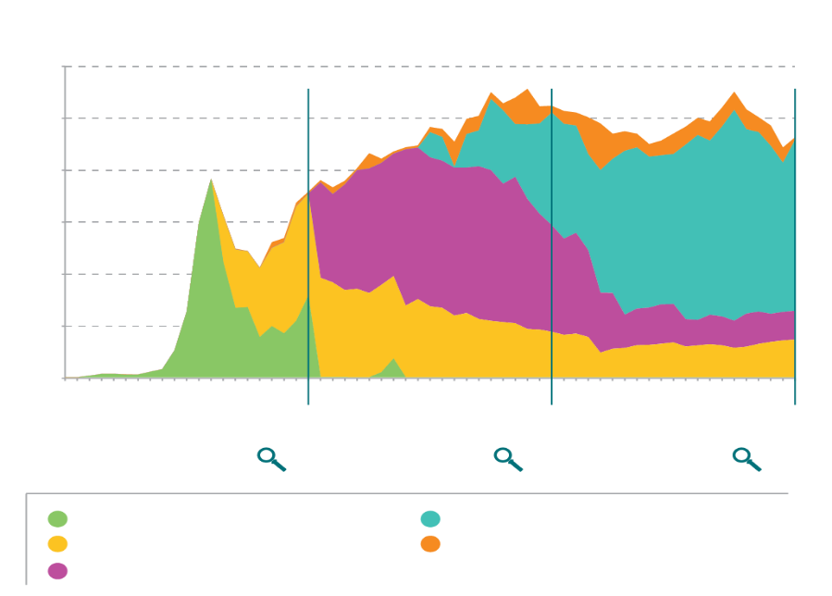
1,2 %
1,0 %
0,8 %
0,6 %
0,4 %
0,2 %
0,0 %
1958
1978
1988
1998
2008
2018
2013
1993
2003
1983
1973
1963
1968
% av BNI
Finansiella bidrag
Tull
Statistiska momsbaserade egna medel
BNI-baserade egna medel
Övriga inkomster
En reform av EU-budgetens inkomstsida kan bidra till att fokusera debatten på mål och på de områden där EU kan tillföra ett verkligt mervärde.
ALTERNATIV FÖR NÄSTA FLERÅRIGA BUDGETRAM
Vad kan nya egna medel tillföra EU-budgeten?
Handel med utsläppsrätter: Det europeiska systemet för handel med utsläppsrätter är grunden för EU:s klimatpolitik. Ett antal rätter auktioneras ut av medlemsstaterna och köps in av företag som vill täcka sina utsläpp av växthusgaser. En del av intäkterna från dessa auktioner kan anslås till EU-budgeten. Beroende på utsläppsrätternas marknadspriser kan en andel av intäkterna från det här systemet uppskattningsvis bli 7–105 miljarder euro över sju år.
Momsbaserade egna medel: Moms (mervärdesskatt) är en skatt på konsumtion som tas ut på mervärdet av alla varor och tjänster som säljs i EU. I dag bygger de egna momsmedlen på mycket komplicerade statistiska beräkningar. Reformerade egna medel skulle kunna tas ut på ett förenklat momsunderlag. Intäkterna från dagens momsbaserade egna medel uppgår till omkring 105–140 miljarder euro över sju år, och kan justeras genom att man ändrar uttagssatsen efter behov.
Gemensam konsoliderad bolagsskattebas: Storföretagen gynnas enormt av den inre marknaden. Den gemensamma konsoliderade bolagsskattebasen är en gemensam uppsättning regler för beräkning av bolags beskattningsbara vinst i EU. Ett bidrag som bygger på en harmoniserad bolagsskattebas, eventuellt med en digital del, skulle stärka kopplingen mellan den inre marknadens fördelar och EU:s finansiering. Alla medlemsstater har kvar möjligheten att beskatta sin andel av vinsten enligt sin nationella skattesats. Beroende på vilken modell och vilken uttagssats som väljs kan en skatt på den gemensamma konsoliderade bolagsskattebasen dra in 21–140 miljarder euro över sju år, exklusive förväntade inkomster på grund av minskat skatteundandragande.
Seigniorage är den inkomst som centralbanker och regeringar tjänar genom att ge ut pengar. Eftersom Europeiska centralbankens monetära inkomster från utgivningen av euron direkt hör samman med Ekonomiska och monetära unionen kan den komma i fråga som nya egna medel. Ett belopp som motsvarar en andel av nettovinsten från de nationella centralbankernas andelar i euroområdets monetära inkomster till de nationella budgetarna kan anslås till EU-budgeten som en form av nationellt bidrag. Ett liknande resonemang tillämpades på Europeiska centralbankens och de nationella centralbankernas samlade inkomster från grekiska statsobligationer, när ministrarna i eurogruppen 2012 enades om att överföra inkomsterna från eurosystemets (Europeiska centralbankens och de nationella centralbankernas) innehav av grekiska statsobligationer till Grekland. Beroende på vilken andel som väljs kan inkomsterna från seigniorage bli någonstans mellan 10,5 miljarder euro (10 %) och 56 miljarder euro (50 %) över sju år.

Nya egna medel kan användas för att skapa en ännu direktare koppling till EU-politiken. De kan bl.a. användas för att stödja hållbarhetsmål, den inre marknaden och den ekonomiska och monetära unionen. Exempelvis kan en andel av intäkterna från handeln med utsläppsrätter stödja EU:s hållbarhetsmål. De momsbaserade egna medlen bör förenklas, bl.a. under hänsynstagande till det pågående arbetet med ett gemensamt europeiskt momsområde. Egna medel som baseras på en del av inkomsterna från en omstöpt gemensam konsoliderad bolagsskattebas kan stärka kopplingen mellan den inre marknadens fördelar och finansieringen av EU:s budget. En del av Europeiska centralbankens inkomster från utgivning av sedlar är ett annat exempel på en tänkbar ny källa till inkomster för EU-budgeten. Andra egna mede, bl.a. de som nämns i Monti-rapporten, granskas också ingående.
Det brittiska utträdet är ett tillfälle att radikalt förenkla budgetens inkomstsida. Den tidigare brittiska rabatten, och rabatterna till de andra medlemsstater som bidrar till finansieringen av den brittiska rabatten, har gjort budgetens inkomstsida snårigare och mindre överskådlig. Det finns nu mycket som talar för att avskaffa alla sådana justeringar som en del av ett rättvist och välavvägt budgetpaket.

6. En budget i rättan tid
Att snabbt enas politiskt om en ny, modern EU-budget är oerhört viktigt för att visa att EU är berett att genomföra den positiva politiska agenda som skisserades i Bratislava och Rom.
Det skulle visa att ett EU med 27 länder efter det brittiska utträdet 2019 är enat, har en tydlig uppfattning om sitt syfte och sina mål och är redo att skapa resultat. Det skulle också ge bästa möjliga tillfälle för de nya programmen att rivstarta den 1 januari 2021, och omsätta politiska mål i praktiska resultat.
En tidig överenskommelse är inte bara politiskt önskvärt utan också en praktisk nödvändighet. Alla partner och mottagare av EU-stöd och de nationella och regionala myndigheterna behöver juridisk och ekonomisk visshet. De behöver tid att förbereda sig på att genomföra de nya programmen. Att den nuvarande budgetramen antogs sent ledde till betydande förseningar i starten av de nya programmen och därigenom till försenad måluppfyllelse.
Alternativkostnaden för sådana förseningar är hög. En smidig övergång till den nya budgetramen är en förutsättning för att hålla uppe tempot i den ekonomiska återhämtningen och låta EU fortsätta att agera snabbt och beslutsamt på många områden där reaktionssnabbhet är avgörande.
Vi måste därför se till att det som hände när den nuvarande budgetramen antogs inte upprepas.
En överenskommelse om nästa budgetram under 2019 skulle inte bara sända en signal om ett starkt och enat EU med 27 länder som kan nå resultat på ett övertygande sätt, utan också garantera förutsägbarhet och ekonomisk kontinuitet, och det tjänar alla på.
VARFÖR HAR FÖRSENINGAR BETYDELSE?
Starten av programmen inom de europeiska struktur- och investeringsfonderna 2014–2020 försenades betydligt. Lagstiftningen om sektorsprogrammen blev inte färdig förrän i december 2013, efter en överenskommelse om den fleråriga budgetramen under första halvåret samma år. Detta försenade antagandet av de detaljerade reglerna som får programmen att fungera i praktiken, liksom de därpå följande förhandlingarna om partnerskapsavtal med medlemsstaterna.
Följden blev att investeringarna försenades, och samma sak gällde stödet till välbehövliga projekt och reformer. Till detta kom också en betydande minskning av åtagandebemyndigandena i början av den nuvarande perioden.

Åtagandetak 2000–2020 (löpande priser)
Åtagandetak
1,30 %
1,25 %
1,20 %
1,15 %
1,10 %
1,05 %
1,00 %
0,95 %
0,90 %
0,85 %

Förseningar får verkliga följder för människor.
Rättsakterna om asyl-. migrations- och säkerhetsfonderna antogs inte förrän 2014. Det innebar att myndigheter inte utsågs och program inte antogs förrän 2015. På grund av förseningarna kunde medlemsstaterna inte inleda projekt i tid. Det påverkade medlemsstaternas mottagnings- och logikapacitet och gränsförvaltning. Förseningarna gjorde det mycket svårt för den grekiska förvaltningen att använda EU-medel för att förbereda sig på krisen 2015. Förvar var inte färdiga. Villkoren för att ta emot flyktingar var dåliga i ett skede när skyddsbehövande vällde in på öarna mellan juni och september 2015. Samtidigt saknade andra medlemsstater, som Sverige och Österrike, EU-medel för att bidra till att ta emot människor som kommit via Balkanrutten. EU blev tvunget att använda krisstöd för att bistå dessa medlemsstater under dessa krävande förhållanden.

Ett antal internationella åtgärder inom Erasmus+ kunde inte genomföras 2014 eftersom den nu gällande budgetramen antogs sent. Det innebar att omkring 25 000–30 000 utbyten av studerande och lärare mellan våra medlemsstater och partnerländer, som planerats till 2014, inte blev av det året. Om sådana förseningar uppträder under hela programmet kan 2021 så många som 1 000 000 ungdomar gå miste om fördelarna med ett Erasmus+-utbyte.
Förseningar med att genomföra nästa ramprogram för forskning skulle leda till att omkring 5 000 forskningsjobb försvinner per månad (omkring 3–4 % av det totala antalet jobb inom forskning i EU) och ytterligare 7 000 jobb i resten av ekonomin. Över 200 vetenskapliga publikationer skulle inte bli av under samma period, varav omkring 100 artiklar med stort genomslag.
Förseningar med projekturval i det tidiga skedet av sammanhållningsprogrammen skulle innebära att över 100 000 projekt inte kan inledas i tid. Några av de områden som påverkas är företagsstöd, energieffektivitet, hälso- och sjukvård, utbildning samt social inkludering.
Ett antal storskaliga infrastrukturprojekt skulle också påverkas stort av förseningarna. Rymdprogram som Galileo och Copernicus har långa investeringscykler. De behöver därför förutsägbarhet när det gäller upphandling. En pågående upphandling av ett antal Galileosatelliter ska bli färdig 2019 men kan bara slutföras helt när de nya rättsliga och ekonomiska kraven finns på plats.
Ett annat exempel på de skadeverkningar som kan uppstå om den nya budgetramen inte antas i tid är Rail Baltica. Det här projektet ska anlägga en viktig järnvägsförbindelse i Baltikum och är tänkt att bli färdigt 2025–2027. Projektet måste kunna inleda den omfattande upphandling som behövs för anläggningsarbeten under 2021. Detta är avgörande för att färdigställa ett projekt som ska bidra till att ansluta fem miljoner balter till resten av EU. Höghastighetsjärnvägen ska samtidigt möjliggöra godstransporter hela vägen från Finland till Tyskland, Benelux och Adriatiska havet.
Brennerbastunneln är tänkt att bli färdig 2027, och järnvägsarbetena är avsedda att inledas under nästa budgetram. Det är ett mycket viktigt projekt för att flytta över hälften av de 2,2 miljoner lastbilarna på Brennermotorvägen till järnväg. Detta ska minska föroreningarna i de känsliga Alpdalarna mellan München/Innsbruck och Verona.
Förbindelsen över Femern Bælt mellan Danmark och Tyskland, järnvägen Evora-Merida som äntligen ska förena Lissabon och Madrid samt bastunneln Lyon-Turin som ska förbinda de franska och italienska höghastighetsnäten är också avsedda att bli färdiga före slutet av nästa budgetram.
Sådana projekt har inte råd med förseningar i planeringen eller upphandlingen bara för att nästa budgetram antogs för sent.

SLUTSATSER
I och med den fleråriga budgetramen efter 2020 sätts EU-27 på prov. När EU:s ledare möts för att fatta beslut om EU:s framtid i Sibiu i Rumänien den 9 maj 2019 måste ett EU med 27 länder vara ett handlingens EU. Tydliga framsteg med budgetramen till dess skulle visa att EU kan ta steget från politiska prioriteringar till påtagliga resultat för alla i EU.
Det är bara möjligt att enas i tid om en ny, modern budgetram om EU:s ledare stakar ut vägen och ända från början har nära kontakter med Europaparlamentet. Europeiska rådets möten i oktober 2018 och december 2018 blir viktiga hållpunkter på vägen.
Kommissionen är beredd att fullgöra sin uppgift till fullo. Vi har lyssnat på EU-institutionerna, medlemsstaterna, de nationella parlamenten och företrädare för alla dem som berörs av framtidens budget. Vi kommer att fortsätta att lyssna under de kommande månaderna. Alla alternativ och siffror i det här meddelandet anges i illustrationssyfte och är avsedda att stimulera debatten. De utgör inte kommissionens slutliga ställningstagande. De slutgiltiga besluten om den fleråriga budgetramen är EU-ledarnas ansvar, med Europaparlamentets samtycke.
Våra förslag kommer att spinna vidare på idéerna i det här meddelandet och utgöra en fast grund för en överenskommelse i god tid mellan alla medlemsstater, med Europaparlamentets samtycke. Förslagen kommer att utgå från de prioriteringar som ledarna gemensamt kommer överens om.
Förslagen kommer att tydligt visa vad prioriteringarna innebär ekonomiskt. Att behålla detta samband är en förutsättning för att den kommande EU-budgeten ska bli trovärdig. Om EU bestämmer sig för att göra mindre, räcker det med en mindre budget.
Men så snart som EU bestämmer sig för att göra mer, måste man stå för de ekonomiska konsekvenserna av det.
Européerna förväntar sig ett starkt EU som kan möta morgondagens utmaningar och en budget som kan ge resultat för dem. Ledarna måste göra sitt för att infria de här förväntningarna.

Kommissionen uppmanar ledarna att göra följande:
- Stödja en ny och modern flerårig budgetram som tjänar ett EU som skyddar, försvarar och sätter medborgarna i centrum.
- Helhjärtat ställa sig bakom de prioriteringar som fastställdes den 16 september 2016 i Bratislava och den 25 mars i Romförklaringen.
- Erkänna att för att dessa prioriteringar ska kunna omsättas i praktiken krävs en tillräckligt stor budget, som kompletteras med en intelligent kombination av rimliga besparingar, omfördelningar och nya medel.
- Stödja en reform av EU-budgetens inkomstsida som en del av ett välavvägt paket för nästa fleråriga budgetram, avskaffa justeringar och skapa ett tydligare samband med EU:s konkreta politiska mål.
- Åta sig att samarbeta nära med parlamentet och kommissionen om det konkreta förslaget till flerårig budgetram, varvid det är underförstått att kommissionen ska lägga fram sitt förslag senast i början av maj 2018.
- Åta sig att göra avgörande framsteg med den fleråriga budgetramen före mötet i Sibiu den 9 maj 2019 så att ett EU med 27 länder får bästa möjliga start.

Källa: Gabriel Felbermayr, Jasmin Gröschl, Inga Heiland (2018), Undoing Europe in a New Quantitative Trade Model, ifo Working Paper No. 250. Diagrammet visar ökningar av inkomster som enligt modellen beror på medverkan i den inre marknaden
Särskild Eurobarometer 464b: européernas inställning till säkerhet, december 2017.
De alternativ som läggs fram här är avsedda att belysa olika val som kan göras, med utgångspunkt i idéer som nämnts i den allmänna debatten. De är inte uttömmande och utgör inte nödvändigtvis kommissionens ståndpunkt.
Omkring 12 miljarder euro av det beloppet är förallokerat till Förenade kungariket, vilket motsvarar cirka 3 % av den totala sammanhållningsbudgeten under perioden.
Omkring 27 miljarder euro av det beloppet är förallokerat till Förenade kungariket, vilket motsvarar cirka 7 % av den totala gemensamma jordbrukspolitiken.
Det skulle överensstämma med artikel 7.3 i EU-fördraget där det står att man ska ”beakta de möjliga följder som ett sådant tillfälligt upphävande kan få för fysiska och juridiska personers rättigheter och skyldigheter”.
Se rapporten Future financing of the EU, framlagd i januari 2017 av en högnivågrupp under Mario Montis ordförandeskap, tillsatt av parlamentet, rådet och kommissionen.
För att reformera systemet behövs ändringar av beslutet om egna medel, vilket kräver enhällighet i rådet, efter hörande av Europaparlamentet, och ratificering av alla medlemsstater enligt deras konstitutionella krav. Sådana ändringar har gjorts tidigare, som en del av det paket som åtföljer varje ny flerårig budgetram. Ändringar av taket för egna medel kommer troligen att krävas under alla omständigheter, för att täcka lån och finansieringsfaciliteter som garanteras av EU-budgeten, för den nya stabiliseringsfunktionen och för en eventuell integration av Europeiska utvecklingsfonden i den fleråriga budgetramen.

